Министерство науки и высшего образования Российской Федерации
Федеральное государственное бюджетное образовательное учреждение высшего образования
«Московский государственный технический университет имени Н.Э. Баумана
(национальный исследовательский университет)»
(МГТУ им. Н.Э. Баумана)

ФАКУЛЬТЕТ «Информатика и системы управления»
КАФЕДРА «Системы обработки информации и управления» (ИУ5)

РАСЧЁТНО-ПОЯСНИТЕЛЬНАЯ ЗАПИСКА
к лабораторной работе № 4
«Завершение бэкенда для SPA: авторизация и Swagger»
по дисциплине [НАЗВАНИЕ ДИСЦИПЛИНЫ]
Тема проекта: «Строительство дорожной сети»
Веб-сервис «ДОРСЕТЬ — Дорожная сеть»

Студент группы ИУ5-43Б | Каменских Е.  (подпись, дата)
Преподаватель | [Фамилия И.О.]  (подпись, дата)

Москва, 2026

СОДЕРЖАНИЕ
Введение
1 Архитектура веб-сервиса
2 Диаграмма классов
3 Модель данных
4 Аутентификация и авторизация
5 Диаграмма последовательности HTTP-запросов
Заключение
Приложение 1. Техническое задание
Приложение 2. Методы веб-сервиса
Номера страниц в оглавлении: Word → «Ссылки» → «Оглавление» (заголовки размечены стилями).

ВВЕДЕНИЕ
Целью лабораторной работы является завершение бэкенда веб-приложения «ДОРСЕТЬ» для одностраничного приложения (SPA): добавление аутентификации и авторизации, документирование методов в Swagger и подготовка технического задания на итоговую систему.
Предметная область — строительство дорожной сети. Услугой является город с указанием координат; заявкой — расчёт стоимости строительства дорожной сети для списка городов по схеме «звезда» / «снежинка». В рамках данной работы реализованы методы работы с услугами и пользователями.
Для сервиса используются FastAPI, PostgreSQL, MinIO (хранение фото и видео) и Redis (хранение сессий). Авторизация построена на серверных сессиях и HttpOnly-куках. Для гостя в Swagger доступно только чтение, для авторизованного создателя — методы управления своими услугами.

1 Архитектура веб-сервиса
Бэкенд построен по слоистой схеме: роутеры принимают HTTP-запросы и проверяют права доступа, сервисы содержат бизнес-логику, репозитории работают с базой данных, а MinIO и Redis подключаются через отдельные клиенты. Компоненты запускаются в Docker Compose: PostgreSQL, MinIO, Redis и Adminer.
Права доступа определяются зависимостями FastAPI. Публичные методы чтения используют get_optional_user_id: гость получает данные, а поле is_mine для него равно 0. Методы создателя используют get_current_user_id: при отсутствии куки или при истёкшей сессии возвращается статус 401, при попытке изменить чужую услугу — 403.

2 Диаграмма классов
На рисунке 1 показаны классы слоёв роутеров, сервисов, репозиториев и моделей. Сигнатуры методов на диаграмме последовательности (рисунок 3) повторяют сигнатуры методов этих классов.

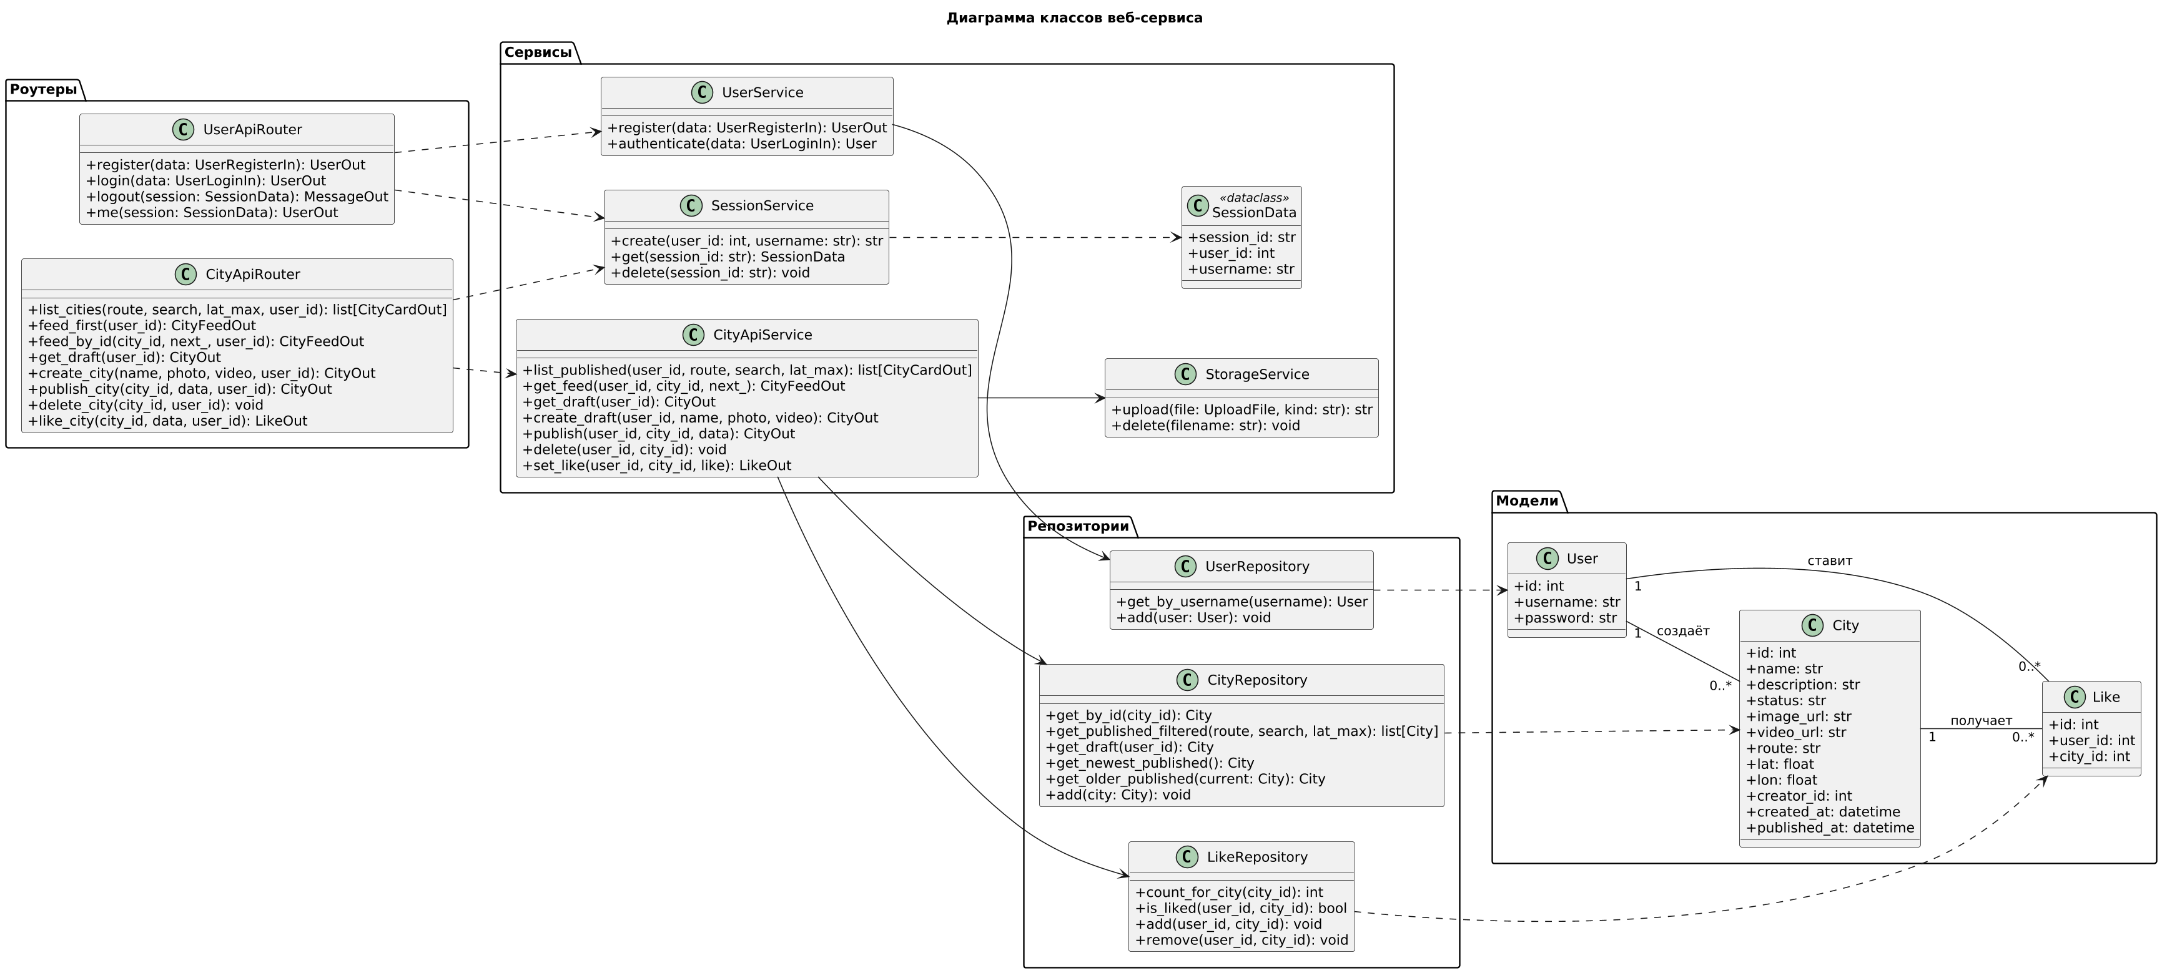
Рисунок 1 — Диаграмма классов веб-сервиса

3 Модель данных
Данные хранятся в трёх таблицах PostgreSQL (рисунок 2). Услуга (cities) имеет статус draft, published или deleted; создатель услуги (creator_id) подставляется автоматически из сессии. Лайк — уникальная пара «пользователь — услуга». Пароль хранится в виде bcrypt-хэша.
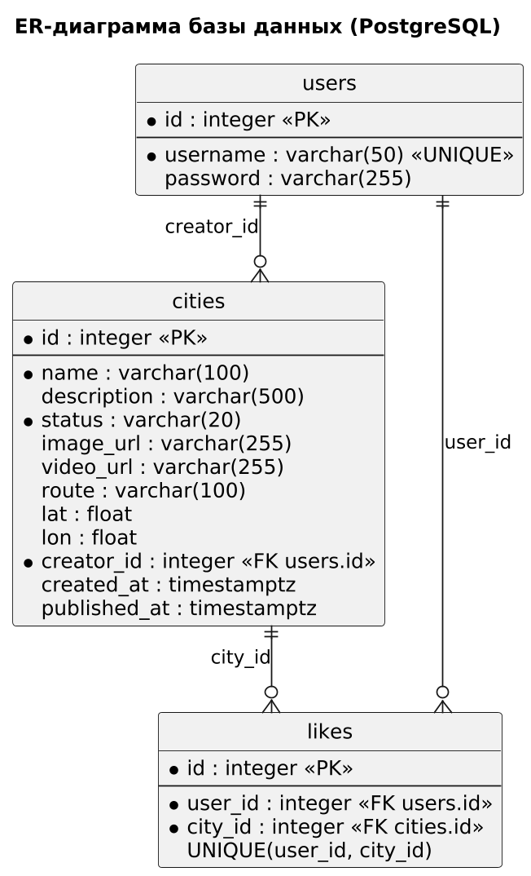
Рисунок 2 — ER-диаграмма базы данных

4 Аутентификация и авторизация
После вызова POST /api/users/login сервис проверяет логин и пароль, создаёт случайный идентификатор сессии (256 бит) и сохраняет в Redis хэш session:<id> с полями user_id и username и временем жизни 24 часа. Идентификатор передаётся клиенту в куке session_id с флагами HttpOnly и SameSite=Lax. Для неизвестного логина и неверного пароля возвращается одинаковая ошибка 401.
При каждом запросе роутер читает куку, находит сессию в Redis и определяет пользователя. Метод POST /api/users/logout удаляет сессию из Redis и стирает куку, поэтому старая кука перестаёт работать сразу. В Swagger у методов создателя отображается замок (схема apiKey in cookie), методы чтения доступны гостю.

5 Диаграмма последовательности HTTP-запросов
На рисунке 3 показан набор HTTP-запросов бизнес-процесса: аутентификация, получение списка услуг с фильтром, добавление услуги с фото и видео, получение черновика, публикация, лента без id, лента по id с параметром next=true и лайк. База данных и нативное приложение на диаграмме не показаны.

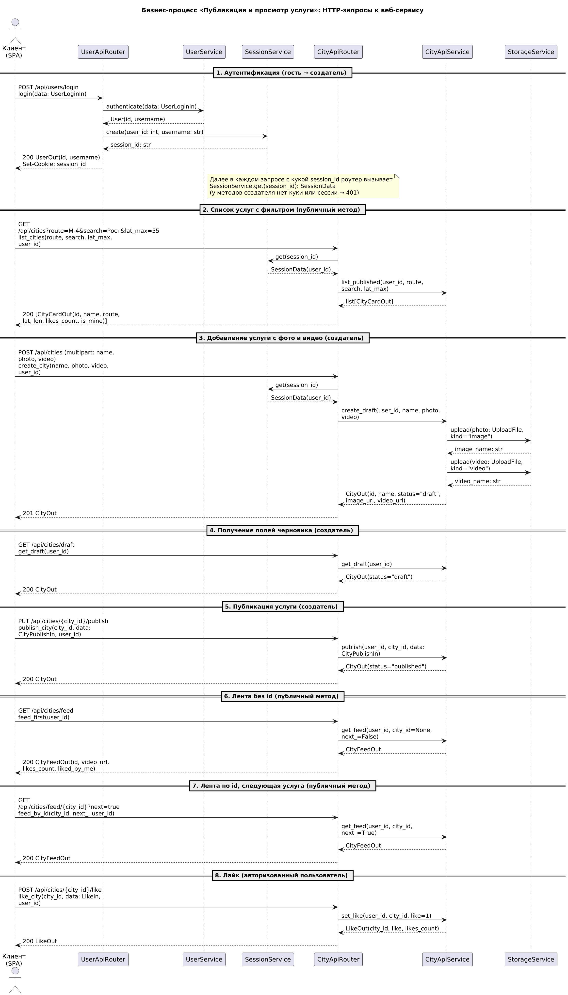
Рисунок 3 — Диаграмма последовательности HTTP-запросов

ЗАКЛЮЧЕНИЕ
Реализованы регистрация, аутентификация и деавторизация на сессиях в Redis, автозаполнение создателя при добавлении услуги, разграничение доступа гость/создатель и описание методов в Swagger. Подготовлены диаграммы и техническое задание на итоговую систему (приложение 1) и таблица методов веб-сервиса (приложение 2).

ПРИЛОЖЕНИЕ 1
Техническое задание на систему «ДОРСЕТЬ — Дорожная сеть»

1 Цель
1.1 Разработать веб-систему для публикации и просмотра услуг (городов с координатами) и расчёта стоимости строительства дорожной сети между городами по схеме «звезда» / «снежинка».
1.2 Обеспечить мобильный интерфейс (SPA) с лентой коротких видео, плиткой услуг и добавлением услуг, а также REST API с документацией в Swagger.

2 Назначение
2.1 Система предназначена для публикации городов сети и просмотра информации о них: название, фото, видео, дорога/регион, координаты, количество лайков.
2.2 Гость просматривает плитку услуг и ленту, а также проходит регистрацию и аутентификацию.
2.3 Создатель (авторизованный пользователь) добавляет новые услуги с фото и видео, публикует и удаляет свои услуги, ставит лайки.

3 Задачи
3.1 Проектирование и создание базы данных: таблицы users, cities, likes. Технологии: PostgreSQL 15, SQLAlchemy 2, asyncpg.
3.2 Веб-сервис и HTML-страницы: слои роутеров, сервисов и репозиториев, шаблоны ленты, плитки и добавления. Технологии: Python, FastAPI, Jinja2, CSS (макет из Figma).
3.3 REST API услуг: список с фильтром, лента, черновик, публикация, удаление, лайки; загрузка фото и видео. Технологии: FastAPI, Pydantic, MinIO.
3.4 Авторизация и Swagger: регистрация, вход, выход, сессии в Redis и куки, автозаполнение создателя, описание методов. Технологии: FastAPI, Redis 7, bcrypt, OpenAPI/Swagger UI.
3.5 SPA: каркас приложения, меню, страницы плитки и ленты. Технологии: [указать фреймворк, например React + Vite].
3.6 SPA: страницы аутентификации и добавления услуги, работа с API. Технологии: [указать], fetch/axios, cookie-сессия.
3.7 Заявки: расчёт стоимости строительства дорожной сети по схеме «звезда» / «снежинка». Технологии: FastAPI, PostgreSQL. [уточнить по заданию]
3.8 Демонстрационная версия клиентской части на GitHub Pages. Технологии: GitHub Pages, GitHub Actions.
3.9 Документация: РПЗ, ТЗ, диаграммы UML (StarUML), документация API (Swagger). Технологии: StarUML, Microsoft Word, OpenAPI.
3.10 Репозиторий Git: исходный код, история коммитов, README, docker-compose.yml. Технологии: Git, GitHub.
3.11 Дополнительные задания (нативное приложение и др.): не выполняются. [уточнить]

4 Функциональные требования

4.1 HTTP-методы веб-сервиса
4.1.1 POST /api/users — регистрация пользователя (гость).
4.1.2 POST /api/users/login — аутентификация, создание сессии и куки session_id (гость).
4.1.3 POST /api/users/logout — завершение сессии (создатель).
4.1.4 GET /api/users/me — данные текущего пользователя (создатель).
4.1.5 GET /api/cities — список опубликованных услуг с фильтрами route, search, lat_max (гость, создатель).
4.1.6 GET /api/cities/feed — самая новая услуга ленты (гость, создатель).
4.1.7 GET /api/cities/feed/{city_id}?next=true — услуга ленты по id или следующая за ней (гость, создатель).
4.1.8 GET /api/cities/draft — черновик текущего пользователя (создатель).
4.1.9 POST /api/cities — создание черновика с фото и видео (создатель).
4.1.10 PUT /api/cities/{city_id}/publish — публикация услуги (создатель, только свои).
4.1.11 DELETE /api/cities/{city_id} — мягкое удаление услуги (создатель, только свои).
4.1.12 POST /api/cities/{city_id}/like — поставить или снять лайк (создатель).

4.2 Меню
4.2.1 Нижнее меню содержит пункты «Лента», «Добавление», «Плитка»; в шапке отображается кнопка «Войти» для гостя или логин и кнопка «Выйти» для создателя.
4.2.2 Гость: доступны «Лента», «Плитка», «Войти». При выборе пункта «Добавление» гость перенаправляется на страницу аутентификации.
4.2.3 Создатель: доступны «Лента», «Плитка», «Добавление», «Выйти».
4.2.4 При загрузке приложения вызывается GET /api/users/me: статус 200 — пользователь авторизован, статус 401 — гость. При выходе вызывается POST /api/users/logout.

4.3 Страница «Аутентификация»
4.3.1 Гость вводит логин и пароль и нажимает «Войти» — POST /api/users/login; при успехе открывается лента.
4.3.2 Гость создаёт учётную запись на форме регистрации — POST /api/users, затем выполняется вход (4.3.1).
4.3.3 При статусе 401 отображается сообщение «Неверный логин или пароль», при 409 — «Логин уже занят».
4.3.4 Создатель на этой странице видит свой логин и может выйти — POST /api/users/logout.

4.4 Страница «Плитка услуг»
4.4.1 Гость и создатель видят карточки опубликованных услуг: фото, название, дорога, координаты, лайки — GET /api/cities.
4.4.2 Гость и создатель задают фильтры по широте, названию и дороге и нажимают «Применить фильтр» — GET /api/cities?lat_max=…&search=…&route=….
4.4.3 Гость и создатель открывают карточку в ленте — GET /api/cities/feed/{city_id}.
4.4.4 Создатель видит кнопку «Удалить» только у своих услуг (is_mine = 1) — DELETE /api/cities/{city_id}.

4.5 Страница «Лента»
4.5.1 Гость и создатель видят видео услуги, название, дорогу, описание и число лайков; при открытии загружается самая новая услуга — GET /api/cities/feed.
4.5.2 Гость и создатель переходят к следующей услуге кнопкой «Дальше» — GET /api/cities/feed/{city_id}?next=true.
4.5.3 Создатель ставит и снимает лайк — POST /api/cities/{city_id}/like с телом {"like": 1 | 0}. Гость при нажатии на лайк перенаправляется на страницу аутентификации (статус 401).

4.6 Страница «Добавление новой услуги»
4.6.1 Страница доступна создателю. При открытии проверяется наличие черновика — GET /api/cities/draft (статус 404 означает, что черновика нет).
4.6.2 Шаг 1. Создатель вводит название, выбирает фото и видео и нажимает «Далее» — POST /api/cities (multipart/form-data). Создатель услуги подставляется автоматически из сессии.
4.6.3 Шаг 2. Создатель заполняет описание, дорогу, широту и долготу и нажимает «Опубликовать» — PUT /api/cities/{city_id}/publish; услуга получает статус published и появляется в ленте и плитке.
4.6.4 Ограничения: фото jpeg/png/webp до 5 МБ, видео mp4/webm до 50 МБ; не более одного черновика у пользователя (при повторном создании статус 409).

5 Требования к аппаратному обеспечению
5.1 Сервер: 2 ядра ЦП, 4 ГБ ОЗУ, 20 ГБ SSD (не считая места под фото и видео в MinIO), сетевое подключение 100 Мбит/с.
5.2 Клиент: смартфон или ПК с экраном шириной от 360 px, 2 ГБ ОЗУ, подключение к сети от 5 Мбит/с для воспроизведения видео.

6 Требования к программному обеспечению
6.1 Серверные компоненты: Python 3.13; FastAPI 0.146; Starlette 1.6; Uvicorn 0.53; SQLAlchemy 2.1 с драйвером asyncpg 0.32; Pydantic 2.13 и pydantic-settings 2.16; redis-py 8.1; bcrypt 5.0; minio (Python SDK) 7.2; Jinja2 3.1.
6.2 Инфраструктура: PostgreSQL 15; Redis 7; MinIO (образ latest); Docker 29 и Docker Compose.
6.3 Клиент: современный браузер (Chrome 120+, Firefox 120+, Safari 17+, Edge 120+) с поддержкой HTML5-видео и cookie; клиентский фреймворк SPA: [указать название и версию].
6.4 Инструменты проверки API: Swagger UI (встроен в FastAPI), Insomnia или Postman.

ПРИЛОЖЕНИЕ 2
Методы веб-сервиса
№ | Метод | URL | Назначение | Доступ | Входные данные | Ответы
1 | POST | /api/users | Регистрация | Гость | {username, password} | 201 UserOut; 409 логин занят; 422
2 | POST | /api/users/login | Аутентификация | Гость | {username, password} | 200 UserOut + Set-Cookie session_id; 401
3 | POST | /api/users/logout | Деавторизация | Создатель | Cookie | 200 {message}; 401
4 | GET | /api/users/me | Текущий пользователь | Создатель | Cookie | 200 UserOut; 401
5 | GET | /api/cities | Список опубликованных услуг с фильтром | Гость, создатель | route, search, lat_max (query) | 200 list[CityCardOut]
6 | GET | /api/cities/feed | Лента без id (самая новая) | Гость, создатель | — | 200 CityFeedOut; 404
7 | GET | /api/cities/feed/{city_id} | Лента по id; next=true — следующая | Гость, создатель | city_id (path), next (query) | 200 CityFeedOut; 404
8 | GET | /api/cities/draft | Черновик пользователя | Создатель | Cookie | 200 CityOut; 401; 404
9 | POST | /api/cities | Создание черновика с фото и видео | Создатель | multipart: name, photo, video | 201 CityOut; 400; 401; 409; 413; 415
10 | PUT | /api/cities/{city_id}/publish | Публикация услуги | Создатель (свои) | {description, route, lat, lon} | 200 CityOut; 401; 403; 404; 409
11 | DELETE | /api/cities/{city_id} | Мягкое удаление | Создатель (свои) | city_id (path) | 204; 401; 403; 404; 409
12 | POST | /api/cities/{city_id}/like | Лайк / снятие лайка | Создатель | {like: 1 | 0} | 200 LikeOut; 401; 404; 409

